


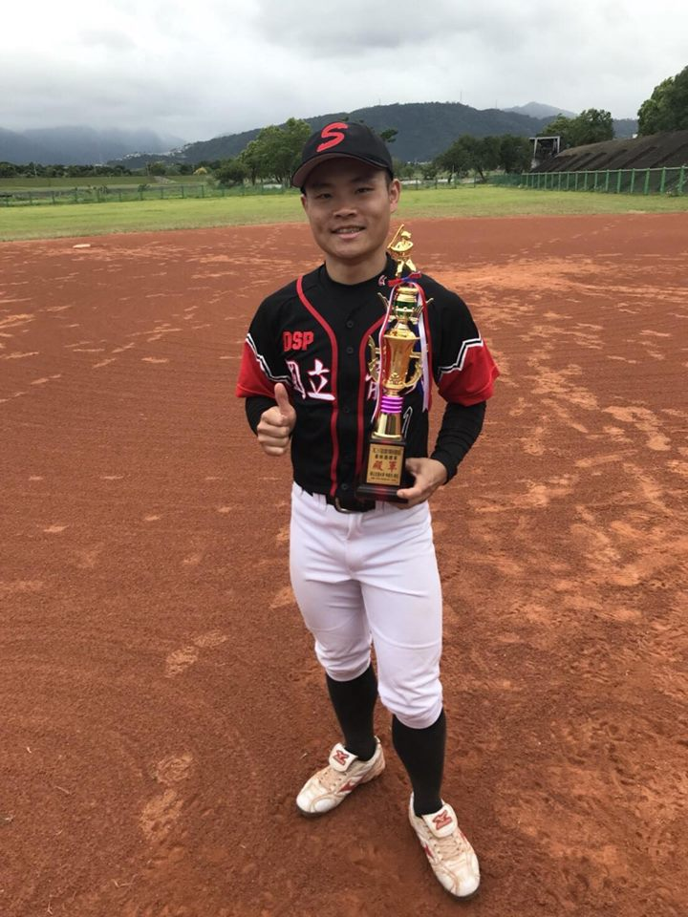

姓名： 黃品榮
星座： 水瓶座
興趣： 游泳、桌球、羽球
給小朋友的話：健康是所有財富的起點！
安全是回家唯一的路！
投資自己會獲得最大的價值！

